银川市艾森（宁夏）新能源联合应用有限公司在国发平台企业端用户管理无法查询到，无法新增账户，企业无法登陆企业端，需同步。

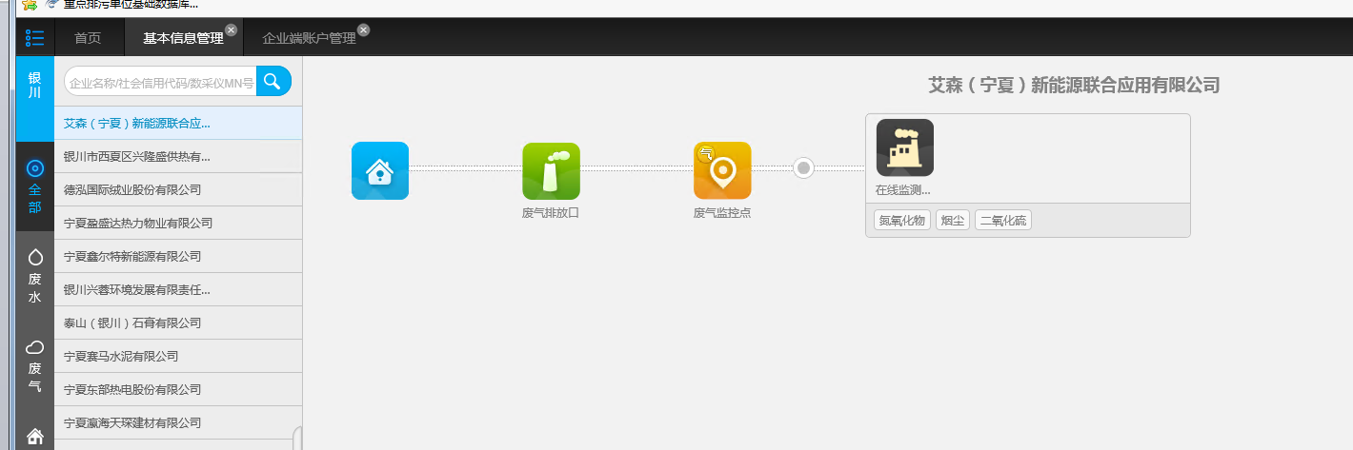

平台基本信息能查到这家企业、

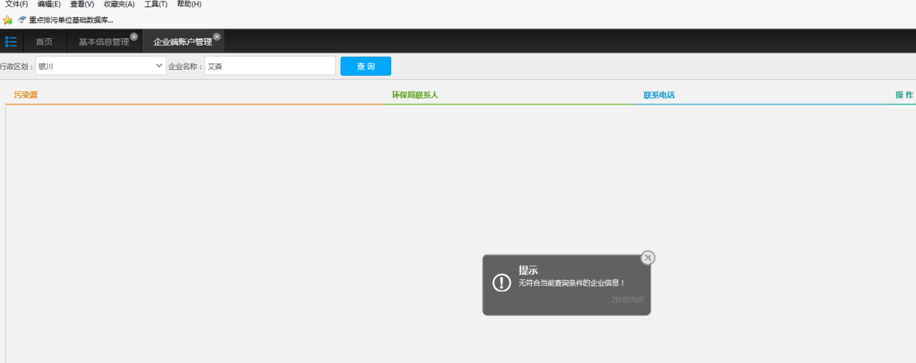

企业端账户管理里面查询不出

ps_id 640100000113

mp_id 64010000011325

银川平台地址（内网）：<http://172.16.94.15:8080/jointos/app>

test

111111

外网远程地址：119.60.9.17:15338

administrator或超级管理员

密码：yejinrong@YCHB

通讯/交换：172.16.94.13（即是119.60.9.17:15338）

应用/数据库：172.16.94.15:15340

administrator或超级管理员

yejinrong@YCHB

sa

ychb12369